
EVELYNE REVELLAT - Prépa C
Le 27-01-2013

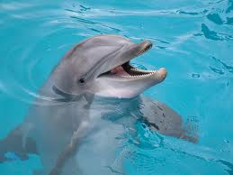
"Imaginez-vous croiser un regard, un regard tellement neutre, tellement pur, que dans ce regard vous vous voyez tel que vous êtes ; non pas tel que vous voudriez être ou tel que vous croyez que vous êtes, mais tel que vous êtes en vérité, si profondément que jamais vous n'aviez mesuré toute la dimension de votre potentiel, la bonté de votre nature, votre force, votre liberté, votre amour et tout le caractère illimité de ce à quoi vous passez votre temps à vous limiter. C'est ce type d'expérience intérieure au contact d'un « autre » que j'ai connu avec les dauphins, les trois fois où j'ai nagé avec eux et étrangement, chaque fois le même scénario s'est répété." explique Sophie.

"Ces récits décrivent une compréhension directe et immédiate avec un dauphin ; ils parlent aussi d'être révélé à soi-même, tel qu'on est dans sa "véritable nature". Celui qui plonge son regard dans les yeux d'un dauphin découvre quelque chose sur lui-même et sa place dans l'univers. Il éprouve un lien avec le monde vivant qui était oublié, ou perdu, en tout cas absent de la vie quotidienne, et dont l'expérience peut conduire à de profonds changements. Bill et Jemina font ainsi tous deux remonter à leur rencontre avec un dauphin le début de leur lent rétablissement."



N'attendons pas de pouvoir nager un jour avec un dauphin pour nous révéler à nous-mêmes. En toute autonomie, et beaucoup de confiance, marchons dans nos propres pas avec bienveillance à notre rencontre, pour nous réconcilier avec nous-mêmes…

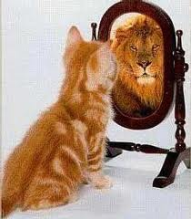
…et savoir qui nous sommes vraiment !

Chaleureusement. Evelyne

